**Dynamics 365 Business Central**

**Касова книга и касови ордери**

**ФТС България**

**СЪДЪРЖАНИЕ**

1. Общ преглед 2

2. Касова книга и касови ордери 2

2.1. Касова книга 2

2.2. Приходни/Разходни касови ордери 4

# Общ преглед

Пакетът Касова книга е допълнение към продукта Microsoft Dynamics 365 Business Central. Той е разработен от ФТС за нуждите на потребителите и компаниите, опериращи в България и ползващи D365 Business Central.

Пакетът Касова книга е съобразен с изискванията на законодателството в страната и покрива необходимите регулаторни изисквания.

# Касова книга и касови ордери

## Касова книга

Касовата книга е достъпна както чрез бутон Търсене в Навигационната лента, така и през Картата на каса:

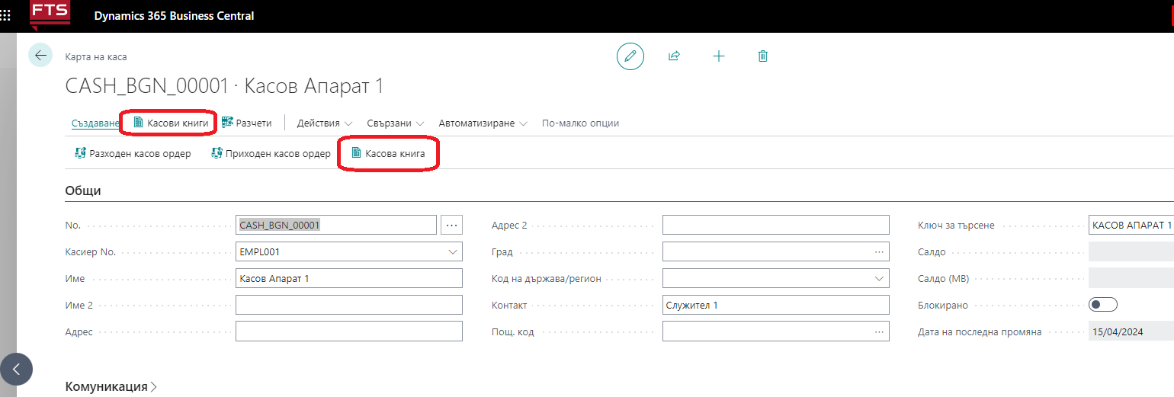

Данните, които могат да се поддържат в касовата книга са следните:

Раздел **Общи данни**

* **Каса No.** - код на касата, към която се създава касов отчет;
* **No** - системата автоматично дава номер на касовия отчет, съгласно числената серия, която е зададена в картата на касата (паричното средство);
* **Код валута** – кодът на валутата се копира от картата на касата;
* **Дата** - системата попълва работната дата, с която потребителят работи;
* **Начално салдо**  – показва салдото на касата към момента на отваряне на касовия отчет в съответната валута на касата. Полето е заключено за редактиране;
* **Оборот / Оборот (LCY)** – показва дневен оборот на касата, докато отчетът е бил отворен. Полетата са заключени за редактиране;
* **Крайно салдо** – полето показва крайното салдо (сума от началното салдо и нетните промени) в касата. Полето е заключени за редактиране;
* **Деноминация на сума** - потребителят въвежда деноминация на сумата, като щракне върху бутона Деноминация в менюто. Целта е да се уточни физическото количество монети и банкноти, които са били налице в касата в момента на затваряне на касовия отчет. Системата показва страница с паричните знаменатели, които са попълнени за този код на валута. Потребителят попълва количествата, като система автоматично ги преизчислява. След като потребителят щракне върху OK, системата актуализира полето Деноминация на сума в картата на касовия отчет;

**\*ВАЖНО** – Системата ще направи проверка между Крайното салдо и Деноминираната сума и при неравнение ще изведе съобщение за разминаване.

**Раздел Редовете за касов отчет** – редовете не може да се редактират.

Редовете за касов отчет се попълват в зависимост от настройката на нивото на осчетоводяване от картата на касата :

* Ниво на осчетоводяване на касов ордер – системата попълва редовете на касовия отчет със заглавна информация на Осчетоводените касови ордери;
* Ниво на осчетоводяване на касов отчет – системата попълва редовете на касовия отчет със заглавна информация на Издадените касови ордери;

Бутон **Затваря -** потребителят затваря касовия отчет в края на всеки работния ден, като избере бутон ***Затваря*** от менюто. В зависимост от нивото на осчетоводяване ще се прилагат различни действия по време на затваряне на Касов отчет:

* Ниво на осчетоводяване на касов ордер – системата променя статуса на Касовия отчет и го заключва за редактиране. Не са необходими допълнителни действия, тъй като касовите ордери вече са осчетоводени;
* Ниво на осчетоводяване на касов отчет – системата публикува всички издадени касови ордери, които се появяват като редове на Касов отчет и след това променя статуса на Касов отчет и го заключва за редактиране;

Бутон **Повторно отваряне** - ако е необходима корекция, която трябва да се направи във вече затворения касов отчет, потребителят може да го отвори повторно, като избере бутон ***Повторно отваряне***. Това ще позволи на потребителя да публикува допълнителни касови нареждания за този ден.

ЗАБЕЛЕЖКА: Тъй като може да има само един отворен касов отчет за съответната каса, повторно отваряне може да се случи, но само ако няма отворен следващ касов отчет за тази каса.

Бутон **Печат на касов ордер** – може да се разпечата касов отчет.

## Приходни/Разходни касови ордери

От списък каси се избира касата, в която ще се отразяват транзакции:

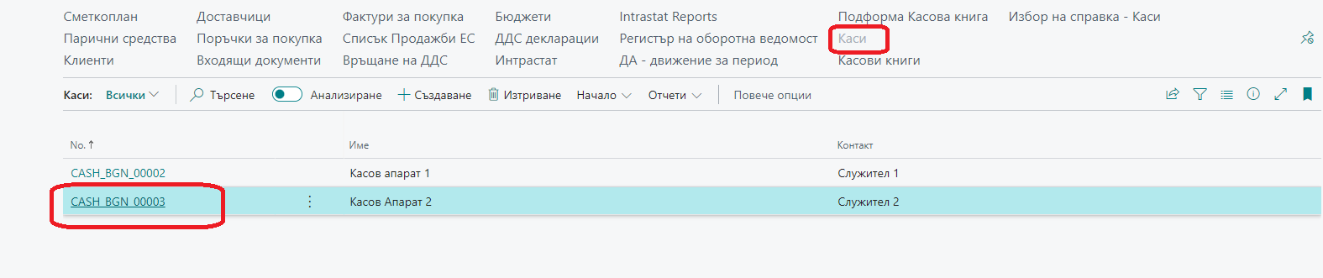

Има възможност за създаване на нова касова книга за деня, ако не е вече създадена такава. След създаването на касовата книга се пристъпва към създаване на ПКО и РКО, което се прави от картата на касата

* 1. Разходен касов ордер – системата зарежда номер от числената серия, която е избрана в карата на касата. РКО може да бъде създаден за плащане по фактура на доставчик, разход по сметка, прехвърляне на средства към банка, каса, подотчетно лице и т.н

* 1. Приходен касов ордер

Раздел **Общи ( Полетата са аналогични и за двата типа ордери )**

* **Каса No** - код на касата, към която е създаден касовият ордер;
* **No** - системата автоматично присвоява номер на ордер (ПКО или РКО), съгласно числената серия, която е зададена в картата на касата (паричното средство);
* **Плаща на/ получава от Име** – потребителят въвежда името на лицето/фирмата, от която се получават или плащат пари в брой;
* **Описание -** потребителят въвежда кратко описание**;**
* **Код валута -** кодът на валутата се копира от картата на касата;
* **Дата на осчетоводяване -** системата попълва работната дата, с която потребителят работи;
* **Корекция -** потребителят поставя отметка в това квадратче, за да маркира този касов ордер като корекция. Тази настройка ще доведе до осчетоводяване с обратен знак върху осчетоводяваната сума;
* **Статус –** показва статус за този ордер
* **Касов отчет No -** потребителят може да остави това поле празно, ако опцията Задължителен отчет на касата в настройката на GL е изключена. В противен случай системата ще изисква да има отворен касов отчет за тази каса преди създаването на нови касови ордери. Системата автоматично ще попълни отворения Касов отчет No.

Раздел **Редове на касов ордер**

Полетата са идентични и за двата вида ордери и са както следва:

* **Вид документ** – попълва се един от стандартни типове документи: Празен, Плащане или Възстановени;
* **Вид сметка/Сметка №** – потребителят избира един от наличните стандартни видове сметки:
  + Счет.сметка – потребителят може да въведе един или множество редове, съдържащи счетоводни сметки.
  + Клиент – потребителят може да въведе само един ред за касово нареждане, съдържащ вид сметка Клиент. В полето Сметка Noпотребителят трябва избере номер на клиент, от който ще получава пари в брой;
  + Доставчик – потребителят може да въведе само един ред за касово нареждане, съдържащ вид сметка Доставчик. В полето Сметка Noпотребителят трябва да избере номер на доставчик, на който ще плати в брой;
  + Банкова сметка – потребителят трябва да въведе вид сметка Парично средство прехвърлане на парични средства от сметка на каса към сметка на каса / От сметка на каса към банкова сметка/ От банкова сметка към сметка на каса
* **Свързва към документ Вид/Свързва към документ No** – потребителят може да използва тези две полета, за да изпълнява стандартната функционалност за свързване на запис, ако видът сметка е зададен на Клиент/Доставчик. Потребителят може да свърже и множество записи за даден клиент/доставчик, като изберете Функции – Свързва записи и използва стандартната функционалност за свързване на множество записи.
* **Сума и Сума (МВ)** – сумата се попълва автоматично при свързване на запис/записи или се въвежда ръчно.
* **Аналитичности** – Потребителят може да си изведе по редовете, чрез Персонализация, всички аналитичности включени в Обща настройка на счетоводство.

След попълване на заглавната част и редовете, потребителят следва да осчетоводи този ордер

Това става с избор на бутон **Осчетоводяване/Осчетоводяване и печат**. Системата иска потвърждение за осчетоводяване на този касовия ордер, като прави необходимите проверки за зададени лимити на касата, минимални и максимални салда.

* **Печат преди Осчетоводяване –** Ако се избере опция Печат преди да е осчетоводен ордера, системата ще промени статуса му на Издаден и след това ще го отпечата. Ордери в статус Издаден не подлежат на промяна и/или изтриване. Ако все пак желаете да направите промени по Ордера е необходимо да промените статуса на ордера. Това става чрез бутон **Повторно отваряне**

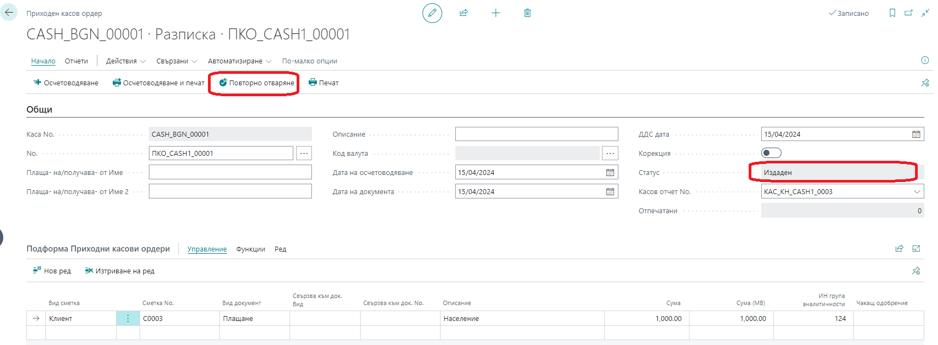

* **Отворени и Издадени Ордери –** Системата поддържа два независими списъка с неосчетоводени Ордери:
  + Отворени и
  + Издадени

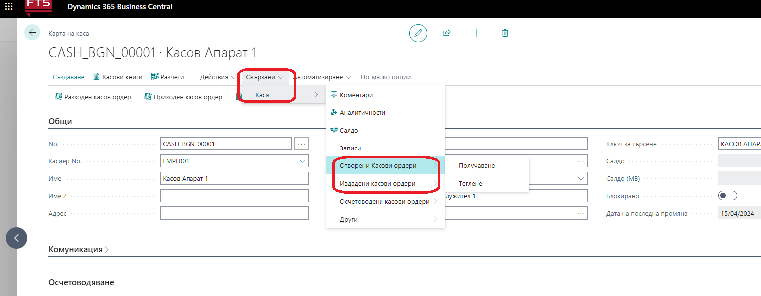

* **Осчетоводени ПКО** – Осчетоводените ордери могат да се достъпят или чрез бутон Търсене и *Осчетоводени ПКО (или Осчетоводени РКО) или чрез картата на касата:*

